|  |  |  |  |  |  |  |  |  |
| --- | --- | --- | --- | --- | --- | --- | --- | --- |
| **ЧЁВАШ РЕСПУБЛИКИ**  **ШУПАШКАР**  **МУНИЦИПАЛЛЁ ОКРУГ,Н АДМИНИСТРАЦИЙ,**  **ЙЫШЁНУ**   |  |  |  | | --- | --- | --- | | 21.03.2025 | **№** | 541 |   **К\ке= поселок.** | CH | **ЧУВАШСКАЯ РЕСПУБЛИКА**  **АДМИНИСТРАЦИЯ ЧЕБОКСАРСКОГО МУНИЦИПАЛЬНОГО ОКРУГА**  **ПОСТАНОВЛЕНИЕ**   |  |  |  | | --- | --- | --- | | 21.03.2025 | **№** | 541 |   **поселок Кугеси** |

**О подготовке документации по планировке территории (проект межевания территории и проект планировки территории в границах кадастрового квартала 21:21:150903**

В соответствии со статьями 45,46 Градостроительного кодекса Российской Федерации, Постановлением Правительства РФ от 02.02.2024 № 112 «Об утверждении Правил подготовки документации по планировке территории, подготовка которой осуществляется на основании решений уполномоченных федеральных органов исполнительной власти, исполнительных органов субъектов Российской Федерации и органов местного самоуправления, принятия решения об утверждении документации по планировке территории, внесения изменений в такую документацию, отмены такой документации или ее отдельных частей, признания отдельных частей такой документации не подлежащими применению, а также подготовки и утверждения проекта планировки территории в отношении территорий исторических поселений федерального и регионального значения», на Федеральным законом от 06.10.2003 № 131-ФЗ «Об общих принципах организации местного самоуправления в Российской Федерации», Уставом Чебоксарского муниципального округа Чувашской Республики, принятым решением Собрания депутатов Чебоксарского муниципального округа Чувашской Республики от 14.11.2022 № 04-01, на основании обращения Ивановой Е.В. (вх. от 18.02.2025 №3228), администрация Чебоксарского муниципального округа Чувашской Республики

п о с т а н о в л я е т:

1. Принять предложение Ивановой Е.В. о подготовке документации по планировке территории (проект межевания территории и проект планировки территории в границах кадастрового квартала 21:21:150903 (далее - проект) согласно схеме (Приложение №1) к настоящему постановлению.
2. Утвердить задание на разработку документации по планировке территории согласно Приложению №2 к настоящему постановлению.
3. Предложить физическим и юридическим лицам в течение четырнадцати дней со дня официального опубликования постановления обеспечить прием от физических и юридических лиц предложений по содержанию проекта по адресу: Чувашская Республика, Чебоксарский муниципальный округ, п. Кугеси. ул. Шоссейная, д.15.
4. Настоящее постановление опубликовать в периодическом печатном издании «Ведомости Чебоксарского муниципального округа» и разместить на официальном сайте Чебоксарского муниципального округа в информационно-телекоммуникационной сети «Интернет».
5. Контроль за исполнением настоящего постановления возложить на и.о. заместителя главы администрации - начальника управления градостроительства, архитектуры, транспорта и дорожного хозяйства администрации Чебоксарского муниципального округа Чувашской Республики Фадеева А.Г.
6. Настоящее постановление вступает в силу со дня его официального опубликования.

Глава Чебоксарского

муниципального округа В.Б.Михайлов

Приложение №1

к постановлению администрации

Чебоксарского муниципального округа

от_21.03.2025_ №___541__

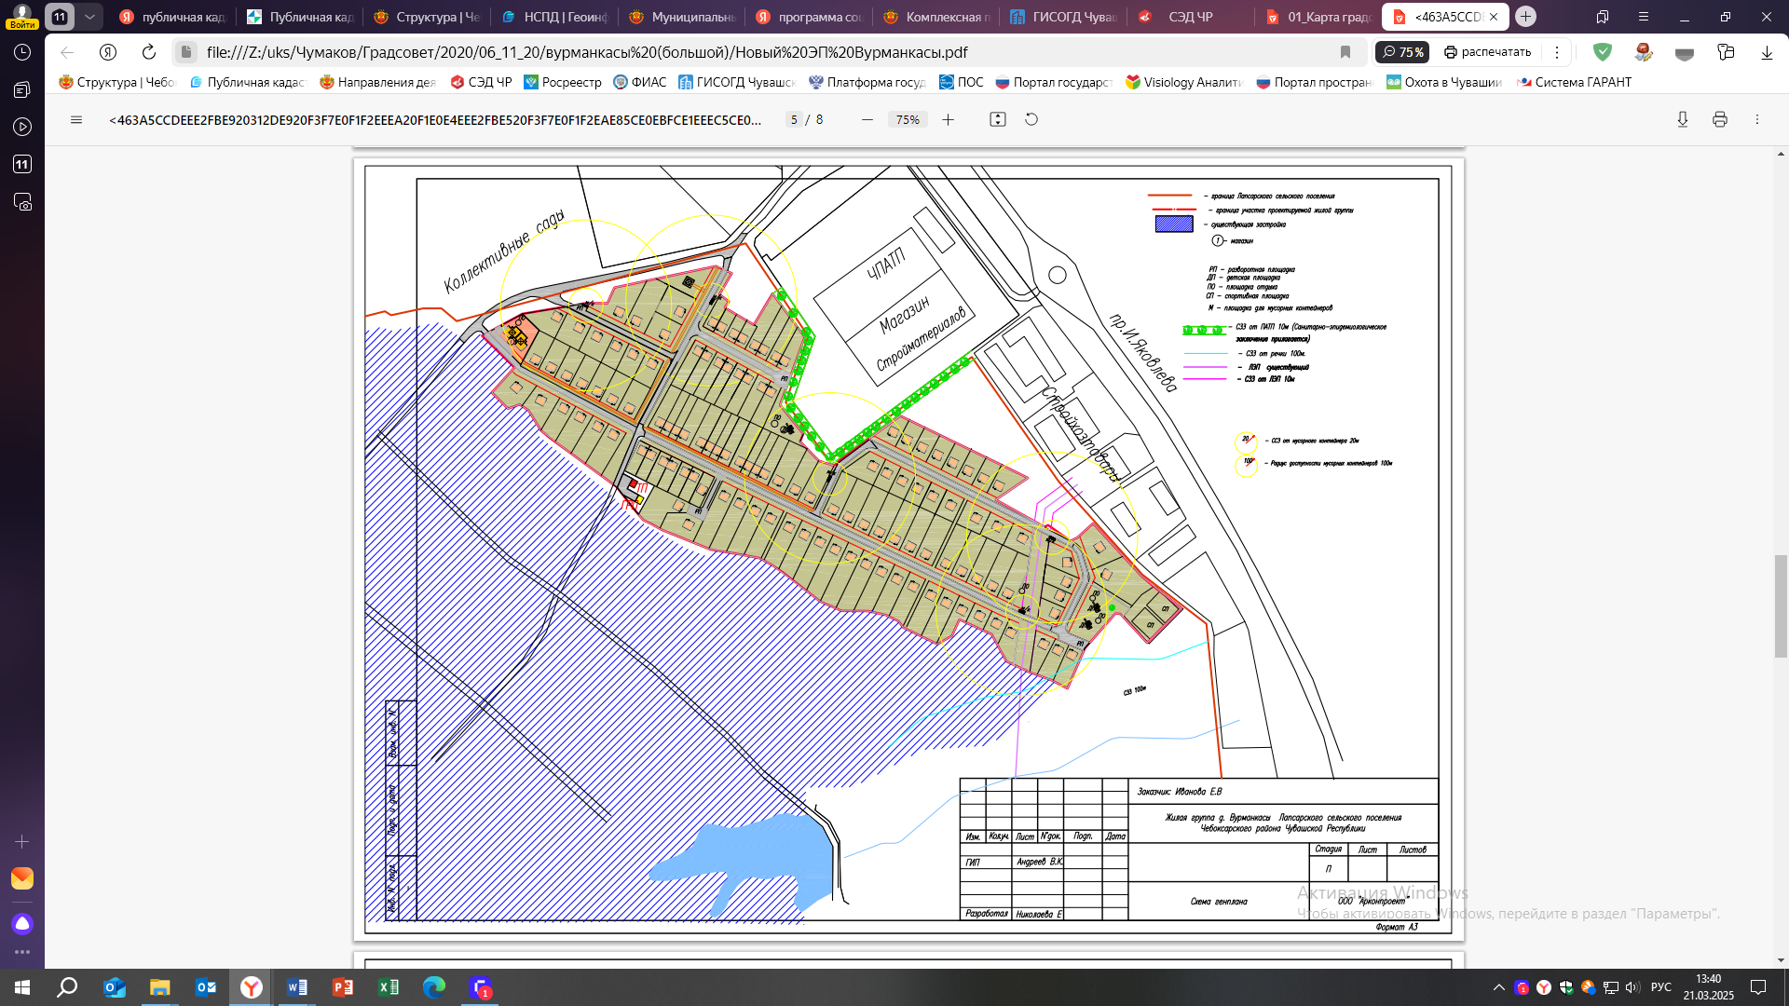

к постановлению администрации

Чебоксарского муниципального округа

от_21.03.2025__ №_541__

**ЗАДАНИЕ**

на разработку документации по планировке территории

|  |  |  |
| --- | --- | --- |
| №№ | Перечень основных данных и требований | Основные данные и требования |
| 11. | Вид разрабатываемой документации по планировке территории | О подготовке документации по планировке территории (проект межевания территории и проект планировки территории в границах кадастрового квартала 21:21:150903 |
| 22. | Инициатор подготовки документации по планировке территории | Физическое лицо |
| 33. | Источник финансирования работ по подготовке документации по планировке территории | Внебюджетные средства |
| 44. | Вид и наименование планируемого к размещению объекта капитального строительства, его основные характеристики (назначение, местоположение, площадь объекта капитального строительства и др.) | Размещение объектов жилищного назначения, инженерной и транспортной инфраструктур |
| 55. | Поселения, муниципальные округа, городские округа, муниципальные районы, субъекты Российской Федерации, в отношении территорий которых осуществляется подготовка документации по планировке территории | Чебоксарский муниципальный округ  Чувашской Республики, д.Вурманкасы (Лапсарского с/п) |
| 66. | Состав документации по планировке территории | Проект планировки территории и проект межевания территории |
| 77. | Информация о земельных участках (при наличии), включенных в границы территории, в отношении которой планируется подготовка документации по планировке территории, а также об ориентировочной площади такой территории | д. Вурманкасы Чебоксарского муниципального округа, в границах кадастрового квартала 21:21:150903 (согласно схеме -Приложение №1), Планировочное решение жилой группы предусматривает размещение 68 земельных участков. Общая площадь жилой группы составляет 11,27 га. |
| 88. | Цель подготовки документации по планировке территории | Проект планировки территории осуществляется для:  - формирование элементов планировочной инфраструктуры;  - установление границ участков территории общего пользования;  - установление границ участков и зон планируемого размещения объектов;  - установление красных линий;  Проект межевания территории осуществляется для:  - определения местоположения границ образуемых и изменяемых земельных участков. |
| 99. | Вид инженерных изысканий | инженерно-геодезические изыскания (топосъемка) |